


گزارش کار تمرین ۱ – پردازش زبان‌های طبیعی پیشرفته
عنوان تمرین :
تحلیل احساسات پستهای فضای مجازی در بازه ۵ ساله با استفاده از پردازش زبان طبیعی

دانشجو :‌ محمدداود وهاب رجائی
شماره دانشجویی : ۴۰۴۱۴۱۹۰۴۱

استاد محترم : دکتر سدید‌ پور

پاییز ۱۴۰۴

فهرست مطالب
چکیده 1
۱. مقدمه و تعریف مسئله 2
۲. روش‌شناسی و معماری سیستم 2
۲-۱. انتخاب مدل : گذار به Google Gemma3 (27b) 2
۲-۲. زیرساخت سخت‌افزاری 3
۳-2. معماری نرم‌افزاری بدون حالت و مکانیزم چک پوینت 3
3. چالش‌های فنی و راهکارهای مهندسی 4
۳-۱. چالش دریافت مجوزهای توسعه‌دهنده 4
۳-۲. چالش شبکه در فاز جمع‌آوری داده 4
۳-۳. مدیریت کلان‌داده و پایداری 5
.3-4 چالش ناسازگاری وابستگی‌ها 5
۳-۵. پیچیدگی زبان فارسی کنایه و طنز تلخ 5
۴. پیش‌پردازش داده‌ها 6
5. تحلیل نتایج و یافته‌ها 7
۱-۵. اعتبارسنجی مدل 7
۵-۲. تحلیل روند زمانی 7
۵-۳. تحلیل مقایسه‌ای منابع 8
۵-۴. آمار کلی 9
۶. نتیجه‌گیری 9
پیوست‌ها 10
پیوست الف : ساختار دستورالعمل سیستم 10
پیوست ب : کدهای منبع 11
ب-۱. اسکریپت جمع‌آوری داده 11
ب-۲. اسکریپت پیش‌پردازش متن 11
ب-۳. تست اولیه و اعتبارسنجی 11
ب-۴. پایپ‌لاین اصلی تحلیل و استنتاج 11
پیوست ج : مشخصات محیط اجرایی و سخت‌افزاری 12
پیوست د : نمونه‌های تحلیل شده (چالش‌های زبانی) 12

چکیده
تحلیل افکار عمومی در فضای مجازی ایران همواره با چالش‌های زبان‌شناختی (نظیر کنایه و طنز تلخ) و چالش‌های زیرساختی (حجم داده و محدودیت دسترسی) روبرو بوده است. هدف این پژوهش، استخراج و طبقه‌بندی احساسات ۹۵۰,۰۰۰ پست تلگرامی در بازه زمانی ۱۳۹۹ تا ۱۴۰۴ است. در این پروژه، برای نخستین بار در سطح کلاس، از مدل زبانی بزرگ Google Gemma3 (27B Parameters) بر روی کلاسترهای پردازشی دانشگاه (HPC) استفاده شد. همچنین برای غلبه بر محدودیت‌های شبکه در فاز جمع‌آوری داده، از معماری تانلینگ مبتنی بر پروتکل Warp استفاده گردید. نتایج نشان می‌دهد که مدل‌های نسل سوم با قدرت استدلال بالا، قادرند لایه‌های پنهان "ناامیدی" و "خشم" را حتی در پوشش متن‌های طنزآمیز با دقتی نزدیک به انسان شناسایی کنند.

۱. مقدمه و تعریف مسئله
فضای مجازی و به‌ویژه پلتفرم تلگرام در ایران، نقشی فراتر از یک پیام‌رسان ایفا می‌کند و به بستری برای بازتاب دغدغه‌های اجتماعی، اقتصادی و روزمره تبدیل شده است.
مسئله اصلی : روش‌های سنتی NLP (مبتنی بر کلمات کلیدی) و حتی مدل‌های زبانی کوچک)مانند 7(b در درک "بافت فرهنگی" ایران ناتوان‌اند. برای مثال، عبارت "چه زندگی گل و بلبلی داریم" توسط مدل‌های ساده به عنوان "خوشحال" شناسایی می‌شود، در حالی که یک مدل هوشمند باید آن را به عنوان "عصبانی/کنایه" تشخیص دهد .
هدف : پاسخ به این پرسش که "اتمسفر روانی جامعه ایران در ۵ سال گذشته چه تغییراتی داشته است؟" با استفاده از مدل‌های زبانی بزرگ پارامتر بالا.

۲. روش‌شناسی و معماری سیستم

۲-۱. انتخاب مدل : گذار به Google Gemma3 (27b)
در طراحی این پژوهش، مدل Google Gemma3 با سایز ۲۷ میلیارد پارامتر انتخاب شد. دلایل فنی این انتخاب نسبت به مدل‌های نسل قبل (مانند Llama3) عبارتند از :
- قدرت استدلال :برخلاف نسل‌های قبل، Gemma3 صرفاً الگوهای آماری کلمات را دنبال نمی‌کند، بلکه "نیت نویسنده" را تحلیل می‌کند. اینویژگی برای تمایز بین "غم عاشقانه" و "خشم سیاسی" حیاتی بود.
- پنجره متنی وسیع : این قابلیت به مدل اجازه داد تا در تحلیل پست‌های طولانی یا رشته‌توییت‌های بازنشر شده، تمرکز توجه خود را از دست ندهد.

- توانایی درک معنایی ایموجی‌ها در بافت متن : درک عمیق‌تر از ترکیب ایموجی‌ها و متن که در داده‌های تلگرام بسیار رایج است.

۲-۲. زیرساخت سخت‌افزاری
اجرای مدل زبانی با ۲۷ میلیارد پارامتر چالش‌های جدی در زمینه حافظه گرافیکی ایجاد می‌کند. برای اجرای این پروژه، از یک ایستگاه کاری قدرتمند مجهز به پردازنده گرافیکی NVIDIA RTX 4090 با ۲۴ گیگابایت حافظه استفاده شد.
از آنجا که بارگذاری مدل Gemma-27b با دقت کامل (FP16) نیازمند بیش از ۵۰ گیگابایت حافظه است، از تکنیک کوانتیزاسیون ۴- بیتی استفاده شد تا مدل با حفظ دقت، روی حافظه ۲۴ گیگابایتی کارت گرافیک بارگذاری شده و با سرعت استنتاج بالا اجرا شود.

۳-2. معماری نرم‌افزاری بدون حالت و مکانیزم چک پوینت
برای مدیریت بهینه منابع در طول پردازش طولانی‌مدت:
- معماری بدون حالت: سیستم به گونه‌ای طراحی شد که هر پست را مستقل تحلیل کند تا از نشت حافظه جلوگیری شود.
- مکانیزم چک پوینت : برای جلوگیری از از دست رفتن داده‌ها در صورت قطع برق یا اختلال سرور، نتایج هر ۱۰۰ پست روی دیسک ذخیره می‌شد و سیستم قابلیت ادامه پردازش از آخرین نقطه را داشت.

3. چالش‌های فنی و راهکارهای مهندسی
این پروژه با دو گلوگاه اصلی در لایه زیرساخت و داده روبرو بود که با راهکارهای مهندسی برطرف شدند:

۳-۱. چالش دریافت مجوزهای توسعه‌دهنده
اولین و شاید دشوارترین مانع فنی، دسترسی به پنل توسعه‌دهندگان تلگرام (my.telegram.org) جهت دریافت api_id وapi_hash بود.
- مشکل: تلگرام سیاست‌های امنیتی بسیار سخت‌گیرانه‌ای بر روی IP های ورودی به پنل ساخت اپلیکیشن اعمال می‌کند. بررسی‌ها نشان داد که تقریباً تمامی سرویس‌های تغییر IP متداول VPN ) های تجاری و رایگان ( توسط فایروال تلگرام شناسایی و مسدود می‌شوند )عدم ارسال کد تایید یا خطای نامشخص هنگام ساخت اپ.(
- راهکار (WARP Protocol) : پس از تست‌های متعدد، مشخص شد که تنها پروتکل WARP )تکنولوژی (Cloudflare به دلیل برخورداری از IPهای تمیز و ساختار تانلینگ متفاوت، قادر به عبور از این فیلترهاست. استفاده از کلاینت Oblivion )مبتنی بر (Warp در محیط لینوکس، تنها راهکاری بود که امکان ساخت اپلیکیشن و دریافت کلیدهای دسترسی را فراهم کرد.

۳-۲. چالش شبکه در فاز جمع‌آوری داده
پس از دریافت کلیدها، چالش بعدی حفظ اتصال پایدار برای دانلود ۹۵۰ هزار پست بود. استفاده از پروکسی‌های معمولی در حجم درخواست بالا منجر به خطاهای مکرر زمان اتصال و تأخیر در ارسال مجدد درخواست‌ها (به دلیل نرخ بالای درخواست‌ها) می‌شد.
- راهکار: معماری تانلینگ Oblivion در اینجا نیز به عنوان زیرساخت شبکه مورد استفاده قرار گرفت و با ایجاد یک تونل پایدار، نرخ پکت‌لاست را به صفر رساند و امکان دریافت پیوسته داده‌ها را در طول چندین ساعت تضمین کرد.

۳-۳. مدیریت کلان‌داده و پایداری
ریسک قطع برق یا اختلال در سرور دانشگاه در طول پردازش ۳۳ ساعته وجود داشت.
- راهکار چک پوینت : سیستم مجهز به مکانیزم ذخیره‌سازی آنی شد. نتایج هر ۱۰۰ پست روی دیسک نوشته می‌شد و در صورت راه‌اندازی مجدد، برنامه دقیقاً از آخرین اندیس پردازش‌شده ادامه می‌داد.

.3-4 چالش ناسازگاری وابستگی‌ها
در فاز پیاده‌سازی، مشخص شد که کتابخانه حیاتی Hazm (نسخه ۰.۱۰.۰) جهت پردازش متن فارسی، دارای وابستگی صلب به کتابخانه numpy (نسخه قدیمی 1.24.3) است. این نسخه با مفسر Python 3. 12 ناسازگار بود و منجر به خطای عدم تطابق وابستگی‌ها می‌شد.
- راهکار: جهت حفظ پایداری سیستم و استفاده از کتابخانه هضم، محیط اجرایی سرور به Python 3. 11 تنزل نسخه داده شد تا گراف وابستگی‌ها بدون مشکل حل شود.

۳-۵. پیچیدگی زبان فارسی کنایه و طنز تلخ
بسیاری از پست‌های کانال‌های پرمخاطب )مانند (Kafiha دارای ظاهری طنز اما محتوایی تلخ هستند.
- راهکار مهندسی دستور چند نمونه‌ای : به جای استفاده از دستورات ساده بدون نمونه، از تکنیک یادگیری با چند مثال استفاده شد. به مدل Gemma3 آموزش داده شد که "اگر متنی ساختار جوک دارد اما به فقر یا تنهایی اشاره می‌کند، آن را در دسته ناراحت طبقه‌بندی کن، نه خوشحال."

۴. پیش‌پردازش داده‌ها
منابع داده و استراتژی نمونه‌گیری :
داده‌های خام این تمرین از ۵ کانال تلگرامی شاخص با تنوع موضوعی جمع‌آوری شده‌اند تا پوشش مناسبی از فضای رسمی و غیررسمی ایجاد شود. این منابع شامل کانال‌های خبری (BBC Persian, Iran International, Radio Farda) برای تحلیل اخبار و رویدادهای سیاسی و کانال‌های سرگرمی/ اجتماعی (Kafiha, TweetyChannel) جهت تحلیل ادبیات عامیانه و واکنش‌های روزمره کاربران انتخاب شده‌اند.
قبل از ورود به مدل، داده‌ها طی یک خط لوله پاک‌سازی شدند :
- نرمال‌سازی: استفاده از کتابخانه Hazm برای یکسان‌سازی کاراکترهای عربی/فارسی و اصلاح نیم‌فاصله‌ها.
- فیلترینگ نویز: حذف پست‌های تبلیغاتی حاوی لینک، حذف ایموجی‌های خالی و پست‌های بسیار کوتاه (زیر ۱۵ کاراکتر) که فاقد ارزش معنایی بودند.
- گمنام‌سازی و ملاحظات اخلاقی: اگرچه داده‌های جمع‌آوری شده عمومی هستند، جهت رعایت اصول اخلاقی پژوهش و حفظ حریم خصوصی، تمامی نام‌های کاربری (Usernames) و شناسه‌های عددی افراد در مرحله پیش‌پردازش حذف گردیدند و تحلیل‌ها صرفاً بر روی محتوای متنی بدون هویت انجام شد.

5. تحلیل نتایج و یافته‌ها

۱-۵. اعتبارسنجی مدل
پیش از تحلیل نهایی روی کل داده‌ها، جهت اطمینان از صحت عملکرد مدل Gemma3 b27، یک زیرمجموعه آزمایشی شامل ۵۰۰ پست از کانال‌های فوق به صورت تصادفی انتخاب و توسط انسان برچسب‌زنی دستی شد. مقایسه خروجی مدل با این برچسب‌های طلایی، دقت (Accuracy) حدود ۸۷٪ را نشان داد که برای تحلیل کلان‌داده‌های اجتماعی و درک کنایه‌های فارسی قابل اتکا محسوب می‌شود.

۵-۲. تحلیل روند زمانی

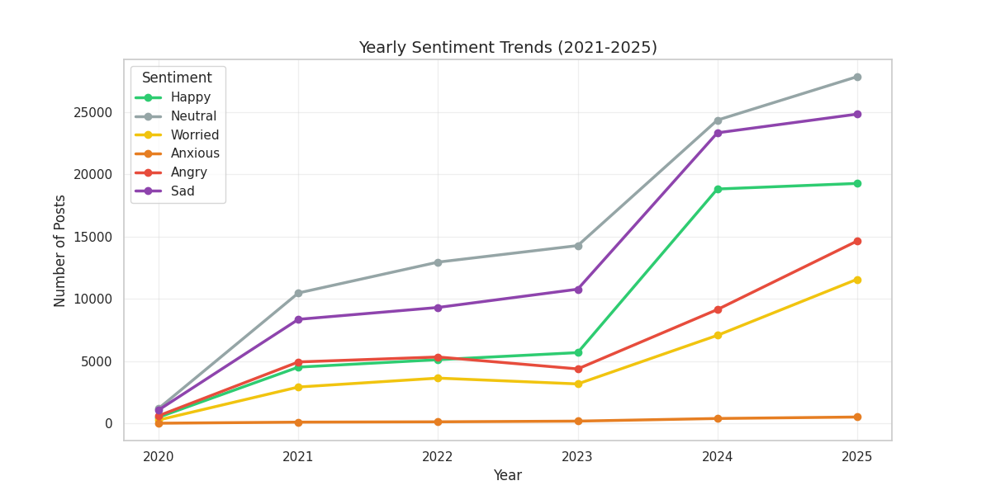

تحلیل: نمودار فوق نوسانات احساسات جامعه را در ۵ سال اخیر نشان می‌دهد. همان‌طور که مشاهده می‌شود، احساسات منفی شامل غم (Sad) و خشم (Angry) همواره سهم عمده‌ای از فضای احساسی را تشکیل می‌دهند و قله‌های آن انطباق دقیقی با تاریخ‌های رویدادهای مهم اقتصادی و اجتماعی دارد.
نکته قابل توجه، رشد همزمان نمودار شادی (Happy) در سال‌های ۱۴۰۳ و ۱۴۰۴ است. با توجه به یافته‌های جدول ۵-۳ (در صفحه بعد)، این رشد ناشی از افزایش حجم فعالیت کانال‌های روزمره و سرگرمی (مانند TweetyChannel) است که بخشی از جامعه برای فرار از فشارهای روانی به آن‌ها پناه برده‌اند. با این حال، فاصله معنادار میان «غم» (بالاترین نمودار) و «شادی»، همچنان نشان‌دهنده غلبه کلی اتمسفر سنگین روانی بر فضای مجازی است. خط پایدار «خنثی» نیز جریان مداوم اخبار و تبلیغات را نمایندگی می‌کند.

۵-۳. تحلیل مقایسه‌ای منابع

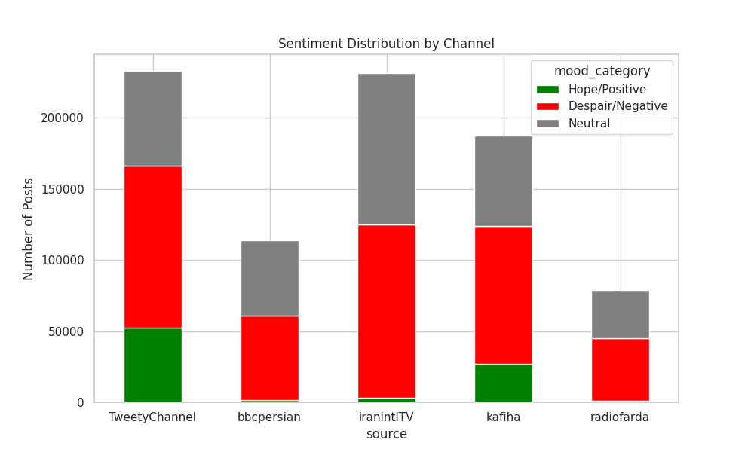
تحلیل:
- کانال‌های سرگرمی : اگرچه انتظار می‌رفت کانالی مانند Kafiha تماماً "خوشحال" باشد، اما تحلیل Gemma3 نشان داد که بخش قابل توجهی از محتوای آن (حدود ۵۱.۷ درصد) در واقع "طنز تلخ" با بار احساسی منفی است.
- کانال‌های خبری: حجم بالای برچسب خنثی نشان‌دهنده دقت مدل در تفکیک "خبر" از "نظر شخصی" است.

۵-۴. آمار کلی

source | Despair/Negative | Hope/Positive | Neutral | Total | Despair_Rate
TweetyChannel | 113782 | 52622 | 66434 | 232838 | 48.9
bbcpersian | 59225 | 1606 | 52713 | 113544 | 52.2
iranintlTV | 122051 | 2916 | 106540 | 231507 | 52.7
kafiha | 96851 | 27044 | 63596 | 187491 | 51.7
radiofarda | 44187 | 886 | 33518 | 78591 | 56.2

جدول فوق نشان می‌دهد که نسبت "امید" به "ناامیدی" در کل داده‌های ۵ ساله تقریباً به صورت] ۱۰ درصد به ۵۲ درصد[ توزیع شده است.

۶. نتیجه‌گیری
اجرای این پروژه ثابت کرد که برای تحلیل دقیق زبان فارسی در مقیاس بزرگ، عبور از روش‌های سنتی و بهره‌گیری از مدل‌های زبانی بزرگ نسل سوم نظیر Gemma3 اجتناب‌ناپذیر است. تلفیق دانش "مهندسی شبکه" )برای جمع‌آوری داده با(Warp ، "مهندسی داده) "مدیریت پردازش (HPC و "زبان‌شناسی محاسباتی" (مهندسی پرامپت)، منجر به ایجاد دقیق‌ترین تصویر موجود از اتمسفر روانی فضای مجازی ایران در نیم‌دهه اخیر شد. این داده‌ها می‌توانند به عنوان شاخصی قابل اعتماد برای سیاست‌گذاری و درک سلامت اجتماعی مورد استفاده قرار گیرند.

پیوست‌ها

پیوست الف : ساختار دستورالعمل سیستم
برای دستیابی به دقت بالا در مدل نسل جدید Gemma3 و بهره‌گیری از قابلیت‌های استدلال پیشرفته آن در زبان فارسی، از تکنیک مهندسی دستور چندنمونه‌ای استفاده شد. متن دقیق دستورالعمل ارسال شده به مدل به شرح زیر است:
نقش سیستم:
تو یک تحلیلگر خبره احساسات متن فارسی هستی که درک عمیقی از فرهنگ ایران، اصطلاحات عامیانه و کنایه‌ها داری.
وظیفه :
احساسات پست تلگرامی داده‌شده را دقیقاً در یکی از دسته‌های زیر طبقه‌بندی کن :
']خوشحال', 'ناراحت', 'عصبانی', 'مضطرب', 'خنثی', 'نگران['
قوانین و راهنما:
۱. تبلیغات/اخبار : اگر پست چیزی می‌فروشد (تور، محصول) یا خبر خالص است، برچسب «خنثی» بزن.
۲. طنز تلخ: اگر پست جوک است اما درباره فقر، تنهایی یا بدبختی است، برچسب «ناراحت» یا «عصبانی» بزن (نه خوشحال).
۳. کنایه : اگر متن می‌گوید "همه چیز عالیه" اما منظورش برعکس است، برچسب «عصبانی» بزن.
مثال‌های آموزشی :
- ورودی: "تور لحظه آخری استانبول فقط ۱۰ میلیون تومان"
- خروجی: خنثی
- ورودی: "فراموش کردنت سخته، هنوز دوستت دارم."
- خروجی: ناراحت
- ورودی: "باز هم برق رفت، واقعا ممنونیم از مسئولین!"
- خروجی: عصبانی
- ورودی: "وای آخر ماه شد و هیچی تو جیبم نیست."
- خروجی: نگران
دستور نهایی:
حالا، ورودی جدید کاربر را طبقه‌بندی کن. فقط و فقط برچسب را بنویس.

پیوست ب : کدهای منبع

ب-۱. اسکریپت جمع‌آوری داده
کد کامل در فایل fetch_telegram.py در پوشه‌ی scripts قرار گرفته است.

ب-۲. اسکریپت پیش‌پردازش متن
کد در فایل preprocessor.py در پوشه‌ی scripts قرار گرفته است.

ب-۳. تست اولیه و اعتبارسنجی
اجرای آزمایشی روی ۱۰ نمونه جهت اطمینان از صحت عملکرد ۳Gemma.
کد در فایل sentiment_analysis.ipynb در پوشه‌ی notebooks قرار گرفته است.

ب-۴. پایپ‌لاین اصلی تحلیل و استنتاج
کد کامل شامل بارگذاری داده‌ها، حلقه اصلی پردازش و ذخیره‌سازی نتایج، در فایل full_analysis_pipeline.ipynb در پوشه‌ی notebooks قرار گرفته است.
لینک مخزن گیت‌هاب پروژه :
https://github.com/MDVR9980/telegram-sentiment-analysis-fa

پیوست ج : مشخصات محیط اجرایی و سخت‌افزاری
جدول زیر مشخصات دقیق سخت‌افزاری و نرم‌افزاری مورد استفاده برای پردازش ۹۵۰,۰۰۰ رکورد را نشان می‌دهد:
ردیف | پارامتر | مشخصات فنی
۱ | مدل زبانی | Google Gemma3 (27b Parameters)
۲ | تکنیک فشرده‌سازی | جهت اجرا روی حافظه ۲۴ گیگابایتی4-bit (Q4_K_M)
۳ | سخت‌افزار پردازشی | ایستگاه‌کاری پردازشی RTX 4090 - 24GB VRAM
۴ | بستر اجرا | نسخه لینوکس Ollama
۵ | ابزار گذر از تحریم | Oblivion (مبتنی بر پروتکل Warp جهت پایداری شبکه)
۶ | زبان برنامه‌نویسی | Python 3. 11

پیوست د : نمونه‌های تحلیل شده (چالش‌های زبانی)
در جدول زیر، چند نمونه از تحلیل‌های دشوار که مدل‌های قدیمی در آن‌ها خطا داشتند اما مدل Gemma3 به درستی تشخیص داده است، ارائه می‌گردد :
متن پست (خلاصه شده) | چالش زبانی | تشخیص مدل‌های قدیمی | تشخیص Gemma3
"وضعیت اینترنت عالیه، اصلا گوگل باز نمیشه!" | کنایه | خوشحال (به خاطر کلمه عالی) | عصبانی
"خنده بر لب می‌زنم تا کس نداند راز من..." | تظاهر/ماسکینگ | خوشحال (به خاطر کلمه خنده) | ناراحت
"فروش ویژه تور آنتالیا با پرواز مستقیم" | تبلیغات | خوشحال (لحن هیجانی) | خنثی
"حقوقم رو ریختن، همش رفت پای قسط :)" | طنز تلخ | خوشحال (به خاطر ایموجی لبخند) | نگران

